24 – IF, ELIF, ELSE e dados booleanos

**if**

Sintaxe:

**If <bool>:**

**<bloco do if>**

Se a expressão booleana <bool> for verdadeira então o programa executará todos os comandos do bloco <bloco do if>.

O que é um bloco?

Na programação existe o conceito de hierarquia ou seja códigos que estão dentro de outros comandos, esses códigos que ficam dentro de outro determinado comando é um bloco. No caso do python um bloco é determinado a partir de sua identação (diferentemente do C que é por chaves {}) em cada bloco sua identação é 4 espaços a direita do comando a que esse bloco pertence, esse bloco termina quando um comando não possui essa identação, possuindo uma identação hierarquicamente superior (mais a esquerda), logo esse comando está fora daquele bloco.

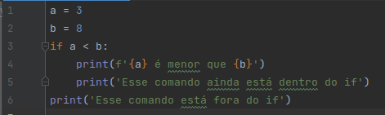

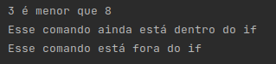

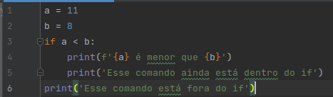



**if else**

Sintaxe:

**if <bool>:**

**<bloco do if>**

**else:**

**<bloco do else>**

Se a expressão booleana <bool> for verdadeira, então apenas o <bloco do if> é executado, senão apenas o <bloco do else> é executado.

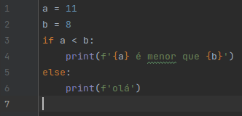 

**if elif**

sintaxe:

**if <bool A>:**

**<bloco do if>**

**elif <bool B>:**

**<bloco 1>**

**elif <bool C>:**

**<bloco 2>**

**...**

**elif <bool K>:**

**<bloco n>**

**else:**

**<bloco do else>**

Se <bool A> for verdadeiro então o único bloco executado é o <bloco do if>, senão se o <bool B> é verdadeiro o único bloco executado é o <bloco 1>, senão se o <bool C> é verdadeiro, o único bloco executado é <bloco 2>, e assim por diante, se nenhum dos <bool>s forem verdadeiro então o único bloco executado é o <bloco do else>. O else é opcional.

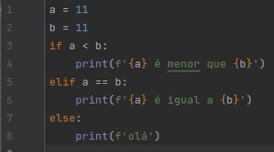 

**Operadores Relacionais**

**== , > , < , >= , <= , !=**

Não tem seguredo, compara dois valores e retorna se essa igualdade, desigualdade ou diferença é verdadeira ou falsa (retorna um valor booleano).

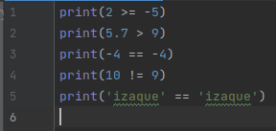 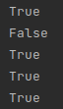

Algumas curiosidades:

 

Pois 2 é int e ‘2’ é string

Como já sabemos variáveis também podem ser booleanas

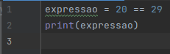 

**in , not in**

Sintaxe

**<strA> in <strB>**

**<strA> not in <strB>**

Se a strA estiver na strB, então no caso do in retornará True, caso contrário false. Se a strA não estiver na strB no caso do not in retornará True, caso contrário false.

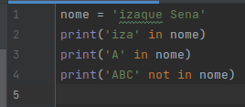 

**Operadores Lógicos**

**and , or , not , in , not in**

**and, or, not**

funciona como em qualquer outra linguagem de programação.

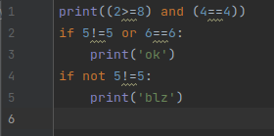 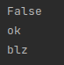

Você pode usar os parênteses a seu critério para auxiliar na precedência.